OIL-406在线水中油传感器
用户手册

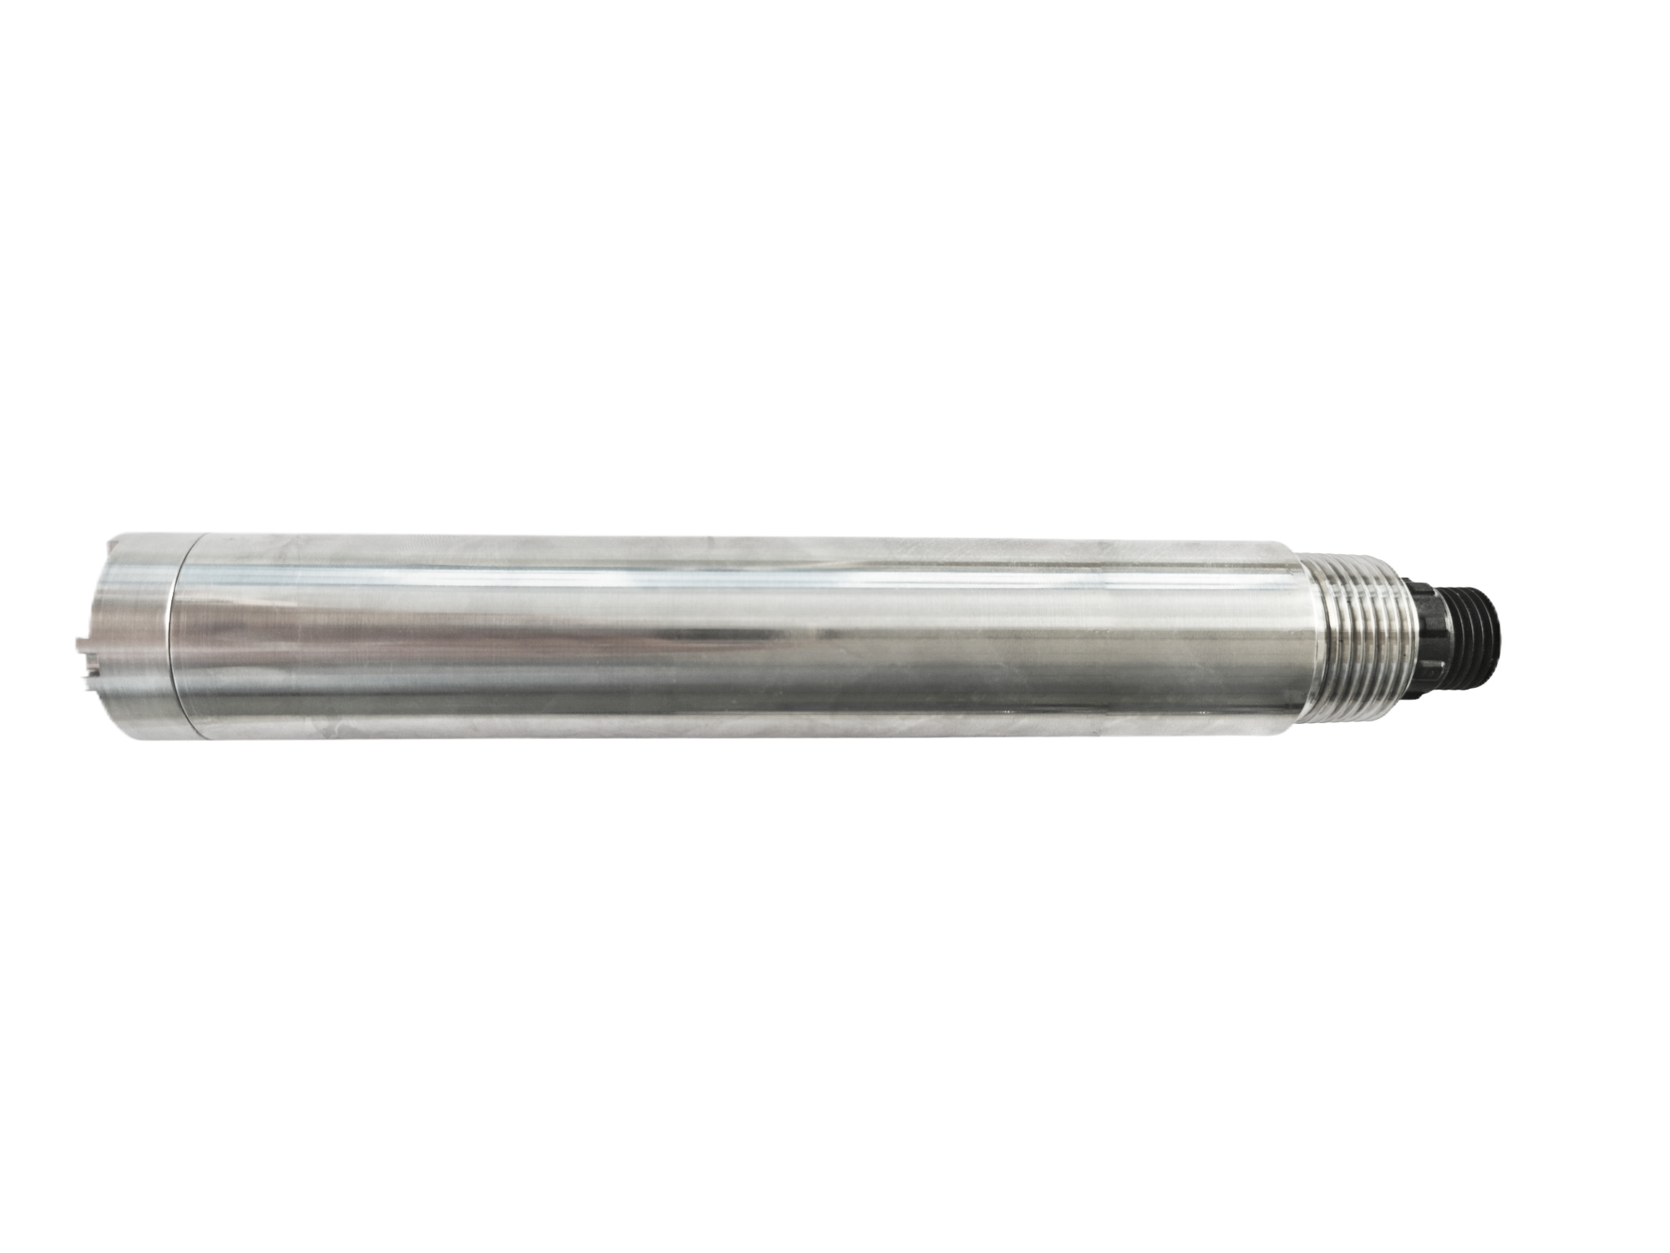

杭州凯米斯物联传感科技有限公司
电话：400-666-0325
邮箱：service@chemins-tech.com 网址：www.chemins-tech.com


用户须知

- 使用前请详细阅读本说明书，并保存以供参考。
- 请遵守本说明书操作规程及注意事项。
- 在收到仪器时，请小心打开包装，检视仪器及配件是否因运送而损坏，如有发现损坏，请立即通知生产厂家及经销商，并保留包装物，以便寄回处理。
- 当仪器发生故障，请勿自行修理，请直接联系生产厂家的售后部门。

目录
一、 工作原理 4
二、 技术性能和规格 4
1. 技术参数 4
2. 尺寸图 5
三、 安装和电气连接 5
1. 安装 5
2. 电气连接 5
四、 维护和保养 5
1. 维护程序和方法 5
2. 传感器的校准 6
3. 常见问题解答 6
五、 质量和服务 6
1. 质量保证 6
2. 配件和备件 6
3. 售后服务承诺 7
附录 数据通讯 8

工作原理
水中油传感器是利用可溶性油在光谱中有吸收峰和发射峰这一特性，在可溶性油的光谱吸收峰发射单色光照射到水中，可溶性油吸收单色光的能量，释放出另外一种波长发射峰的单色光，可溶性油发射的光强与水中可溶性油的含量成正比。该传感器安装简单使用方便。
- UV LED光源，稳定性高，使用寿命长，漂移小
- 交流驱动，有效过滤自然光干扰
- 支持RS-485，Modbus/RTU协议
- 方便、快速、稳定、易维护

技术性能和规格

技术参数
型号 | OIL-406
测量原理 | 荧光法
量程与分辨率 | 0～40.00 mg/L | 0.01 mg/L
精度 | 读数的±3%，±0.3℃
响应时间（T90） | ＜30s
最低检出限 | 0.4mg/L
校准方式 | 两点校准
清洁方式 | 无
温度补偿 | 自动温度补偿（Pt1000）
输出方式 | RS-485(Modbus RTU)、4-20 mA（可选配）
存储温度 | -5～65℃
工作条件 | 0～45℃，≤0.2 MPa
外壳材质 | 316L
安装方式 | 沉入式安装，3/4NPT
功耗 | 0.3W@12V
供电 | 12～24V DC
防护等级 | IP68

尺寸图
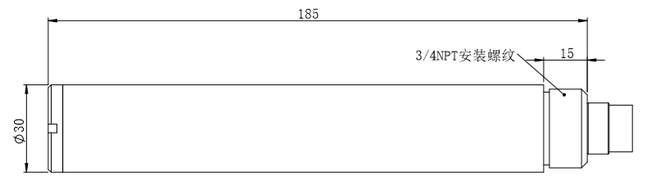
注：传感器接头为M16-5芯防水接头公头

安装和电气连接

安装
安装距离要求：与侧壁保持2cm以上，与底部保持10cm以上。

电气连接
线缆为5芯屏蔽线，线序定义：
- 红色线—电源正极（12～24VDC）
- 黑色线—地线负极（GND）
- 蓝色线—485A
- 白色线—485B
- 黄色线—电流输出（选配；若未用，可悬空）
通电前应仔细检查接线顺序，避免因接线错误而造成不必要的损失。
接线说明：考虑到线缆长期浸泡在水中（包括海水）或暴露在空气中，所有接线处均要求做防水处理，用户线缆应具有一定的防腐蚀能力。

维护和保养

维护程序和方法

  - 维护日程
测量窗口的洁净度对于维持准确的读数而言是非常重要的。
维护任务 | 建议维护频率
校准传感器（如主管部门有要求） | 根据主管部门所要求的维护日程进行
  - 维护方法
- 传感器外表面：用自来水清洗传感器的外表面，如果仍有碎屑残留，用湿润的软布进行擦拭，对于一些顽固的污垢，可以在自来水中加入一些家用洗涤液来清洗。
- 检查传感器的线缆：正常工作时线缆不应绷紧，否则容易使线缆内部电线断裂，引起传感器不能正常工作。
- 检查传感器的测量窗口是否有脏污。
  - 注意事项
传感器中含有敏感的光学部件和电子部件。确保传感器不要受到剧烈的机械撞击。传感器内部没有需要用户维护的部件。

传感器的校准
- 零点校准：用大桶取适量蒸馏水，将传感器垂直放在溶液中，传感器前端离桶底至少10cm，3～5分钟待数值稳定后进行零点校准。指令参照附录。
- 斜率校准：将传感器放置于标准溶液中，传感器前端离烧杯底部至少10cm，3～5分钟待数值稳定后进行斜率校准。指令参照附录。

常见问题解答
问题 | 可能的原因 | 解决方法
操作界面无法连接或不显示测量结果 | 控制器与线缆连接出错 | 重新连接控制器和线缆
操作界面无法连接或不显示测量结果 | 线缆故障 | 请联系我们
测量值过高、过低或数值持续不稳定 | 传感器视窗被外物附着 | 清洗传感器视窗表面

质量和服务

质量保证
- 质检部门有规范的检验规程，具备先进完善的检测设备和手段，并严格按照规程检验，对产品做72小时老化实验、稳定性实验，不让一支不合格产品出厂。
- 收货方对不合格率达到2%的产品批次直接退回，所有产生的费用由供货方承担。检测标准参考供货方提供的产品说明。
- 保证货源数量和出货速度。

配件和备件
此产品包括：
- 传感器1支
- 说明书1份
- 合格证1张
- 线缆1根（5米）

售后服务承诺
本公司提供自销售日起一年内的本机售后服务，但不包括不当使用所造成的损坏，若需要维修或调整，请寄回，但运费需自负，寄回时需确定包装良好以避免运送途中损坏，本公司将免费维修仪器的损坏。

附录 数据通讯
- 数据格式
Modbus通信默认的数据格式为: 9600、n、8、1（波特率9600bps，1个起始位，8个数据位，无校验，1个停止位）。
- 信息帧格式(xx代表一个字节）
- 读数据指令帧
0F 03 xx xx xx xx xx xx
地址 功能码 寄存器起始地址 寄存器数量 CRC校验码（低字节在前）
- 读数据应答帧
0F 03 xx xx……xx xx xx
地址 功能码 字节数 应答数据 CRC校验码（低字节在前）
- 写数据指令帧
0F 06 xx xx xx xx xx xx
地址 功能码 寄存器地址 写入数据 CRC校验码（低字节在前）
- 写数据应答帧（同写数据指令帧）
0F 06 xx xx xx xx xx xx
地址 功能码 寄存器地址 写入数据 CRC校验码（低字节在前）
- 寄存器地址
寄存器地址 | 名称 | 说明 | 寄存器个数 | 访问方式
40001  (0x0000) | 测量值+温度 | 4个双字节整数，分别为水中油测量值、测量值小数位数、温度值、温度值小数位数。 | 4（8字节） | 读
40081  （0x0050） | 测量值+温度 | 2个单精度浮点数（CDAB），分别为水中油测量值、温度值。 | 4（8字节） | 读
44097  (0x1000) | 零点校准 | 在蒸馏水中校准，写入数据为0；读出数据为零点偏移量。（也可以在0～10mg/L的标准液中进行校准，校准方法参照斜率校准） | 1（2字节） | 写/读
44101  (0x1004) | 斜率校准 | 在已知的标准液（10mg/L～40mg/L)中校准，写入数据为标准溶液实际值×100；读出数据为斜率值×1000。 | 1（2字节） | 写/读
44113  (0x1010) | 温度校准 | 在溶液中校准，写入数据为实际温度值×10；读出数据为温度校准偏移量×10。 | 1（2字节） | 写/读
48195  (0x2002) | 传感器地址 | 默认为15，写入数据范围1～254。 | 1（2字节） | 写/读
48196  (0x2003) | 波特率 | 默认为 9600。0--9600，  1--19200。 | 1（2字节） | 写/读
- 命令示例
- 读取数据指令
作用：获取传感器测量的水中油值；水中油的单位为mg/L。
请求帧：0F 03 00 00 00 04 45 27
应答帧：0F 03 08 01 08 00 02 01 1D 00 01 C0 C9
读数示例：
水中油值 | 温度值
01 08 00 02 | 01 1D 00 01

如：水中油值 01 08 表示十六进制读数水中油值，00 02 表示水中油数值带2位小数点，转换成十进制数值为2.64。
温度值01 1D 表示十六进制读数温度值，00 01表示温度数值带1位小数点转换成十进制数值为28.5。
请求帧：0F 03 00 50 00 04 45 36
应答帧：0F 03 08 F5 C3 40 28 00 00 41 E4 C3 95
读数示例：
水中油值 | 温度值
F5 C3 40 28 | 00 00 41 E4

如：水中油值：“F5 C3 40 28”按CDAB解析为2.64。
温度值：“00 00 41 E4”按CDAB解析为28.5。
- 校准指令
零点校准
作用：设定传感器水中油的零点校准值；此处零点校准在蒸馏水中进行；
请求帧：0F 06 10 00 00 00 8C 24
应答帧：0F 06 10 00 00 00 8C 24
斜率校准
作用：设定传感器水中油的斜率校准值；此处斜率值以实际标准溶液数值x100为准，以30mg/L为示例参看校准；
请求帧：0F 06 10 04 0B B8 CA A7
应答帧：0F 06 10 04 0B B8 CA A7
- 设置设备ID地址：
作用：设置传感器的Modbus设备地址；
将传感器地址0F改为01，范例如下
请求帧：0F 06 20 02 00 01 E3 24
应答帧：0F 06 20 02 00 01 E3 24
- 错误响应
如果传感器不能正确执行上位机命令，则会返回如下格式信息：
定义 | 地址 | 功能码 | CODE | CRC校验
数据 | ADDR | COM+80H | xx | CRC16
字节数 | 1 | 1 | 1 | 2
- CODE：01 – 功能码错
03 – 数据错
- COM：接收到的功能码

